[Исмаил Усеинов] [Udemy] Frontend разработчmsик на HTML, CSS и JavaScript (2021)

HTML
001 Введение.mp4
002 Установка браузера и редактора кода.mp4
003 Обзор функций редактора.mp4
004 Первые HTML теги.mp4
005 Как задавать путь к файлу.mp4
006 Задание.mp4
006 Урок 5. Решение задания.png
007 Создание списка.mp4
008 Создание таблиц.mp4
009 Работа с текстом.mp4
010 Задание.mp4
010 Урок 8. Решение задания.png
011 Создание формы.mp4
012 Универсальные атрибуты.mp4
013 Цвет RGB и спецсимволы.mp4
014 Подведение итогов изучения HTML.mp4
D:\INSTALL\Програмування\Исмаил\[Исмаил Усеинов] [Udemy] Frontend разработчик на HTML, CSS и JavaScript (2021)\02 Язык CSS\ (12)
015 CSS селекторы.mp4
016 Работа с изображениями.mp4
017 Границы.mp4
018 Размеры элементов.mp4
018 Урок 15. Решение задания.png
019 Работа с шрифтом.mp4
020 Блочная модель документа.mp4
021 Псевдоклассы и псевдоэлементы.mp4
022 Основы CSS Flexbox.mp4
023 Адаптивная версия сайта, Создание своей сетки.mp4
024 Задание по работе с сеткой.mp4
024 Урок 19.1 grid.zip
D:\INSTALL\Програмування\Исмаил\[Исмаил Усеинов] [Udemy] Frontend разработчик на HTML, CSS и JavaScript (2021)\03 Практика по HTML и CSS\ (33)
025 Практическое занятие 1.mp4
025 Урок 20. Задание к лекции.png
025 Урок 20. Код к лекции.zip
026 Домашнее задание 1.mp4
026 Урок 20. Задание.png
026 Урок 20. Код к заданию.zip
027 Практическое занятие 2.mp4
027 Урок 21. Задание к лекции.png
027 Урок 21. Код к лекции.zip
028 Домашнее задание 2.mp4
028 Урок 21. Задание.png
028 Урок 21. Код к заданию.zip
029 Практическое занятие 3.mp4
029 Урок 22. Задание к лекции.png
029 Урок 22. Код к лекции.zip
030 Домашнее задание 3.mp4
030 Урок 22. Задание.png
030 Урок 22. Код к заданию..zip
031 Урок 23. Файлы к лекции.zip
031 Урок по Photoshop.mp4
032 Практическое занятие 4.mp4
032 Урок 24. Код к лекции.zip
033 Домашнее задание 4.mp4
033 Урок 24. Код к заданию.zip
033 Урок 24. Файлы к заданию.zip
034 Заключение.mp4
034 Урок 25. Задание.zip
035 Дополнительные материалы.html
035 мемы.zip
035 сервисы.txt
035 Справочник по CSS.chm
035 Справочник по HTML.chm
035 Справочник по HTML+CSS.chm

JavaScript
Основы программирования на JavaScript за 1 час, Уроки по JavaScript.mp4
036 Введение в JavaScript. Работа с консолью разработчика, создание переменных.mp4
037 slide-4.jpg
037 slide-5.jpg
037 Строковый и логический тип данных.mp4
038 Шаблонные строки, Случайные числа, Округление чисел.mp4
039 Массивы.mp4
039 очередь.png
039 стэк.png
040 объект.png
040 Объекты.mp4
041 Диалоговые окна, Условия, Тернарный оператор, Переключатель Switch.mp4
042 Циклы (5 видов).mp4
043 Функции и решение 6 задач.mp4
044 datetime_javascript.jpg
044 Полезная информация.txt
044 Работа с датой и временем.mp4
045 Документация кода на JSDoc и Исключения.mp4
045 Полезная информация.txt
046 Объектно-Ориентированное Программирование, Прототип, Конструктор, Класс.mp4
047 mini-js.zip
047 Возможности ECMAScript 2015 (ES6).mp4
047 Полезная информация.txt
DOM-Document Object Model
048 chapter_1.zip
048 Введение.mp4
049 Выбор элемента DOM.mp4
050 Атрибуты, Создание элементов.mp4
051 Генерация вложенных списков.mp4
052 Календарь.mp4
053 Задание.mp4
054 Сортировка таблицы.mp4
055 Часы.mp4
056 Классы и метрики.mp4
057 Таблица с журналами.mp4
058 Номера из объекта.mp4
059 Вывод карточек с сортировкой.mp4
060 Вывод карточек людей.mp4
061 Карточки с днями рождения.mp4
062 Таймер с прогрессбаром.mp4
063 Генератор имен.mp4
064 Локальное хранилище (localStorage).mp4

Git и GitHub

12 FTP
FTP-сервер_ что это такое и зачем он нужен _ SEMANTICA
Настройка FTP и SFTP доступа к Хостинг Украина через FileZilla
Протокол FTP _ Курс _Компьютерные сети_
Что такое FTP и как разместить сайт в интернете

Open Server це спеціальний сервер, призначений для web-розробки, тестування web-проектів.
PHP My Admin це безкоштовний програмний інструмент, написаний на PHP, який призначений для адміністрування сервера баз даних MySQL або MariaDB

Opencart- це популярна система керування вмістом для інтернет-магазинів, яка легко встановлюється на будь-який хостинг з підтримкою PHP і MySQL.

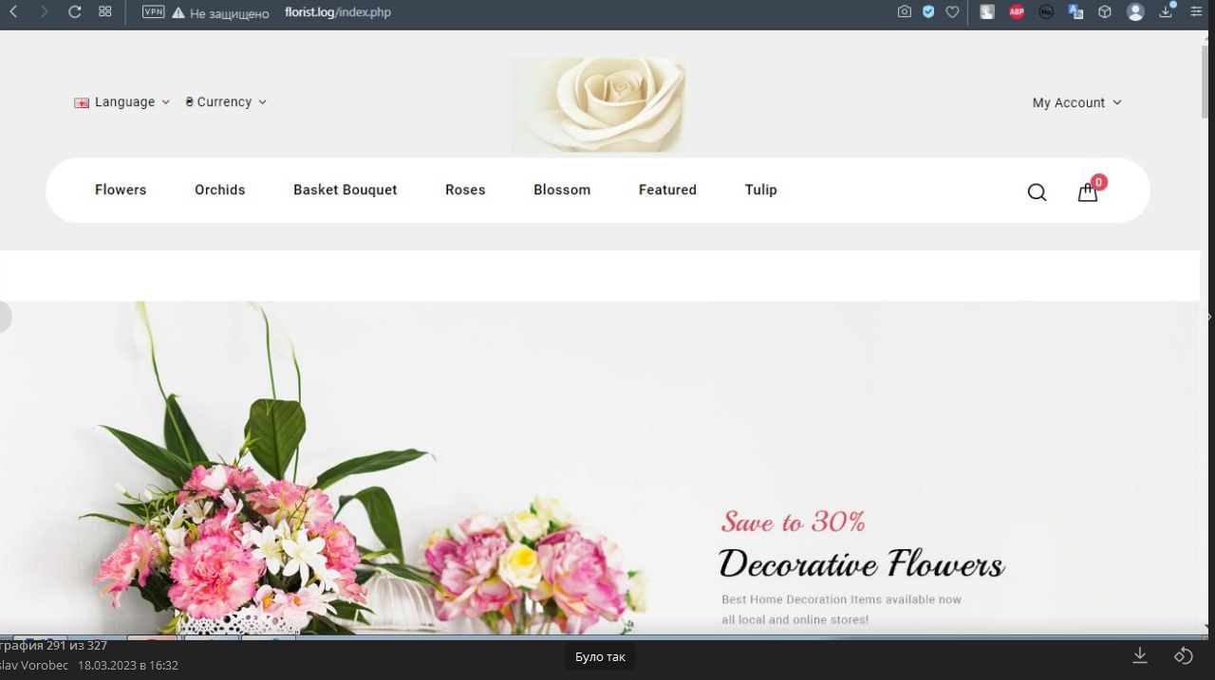
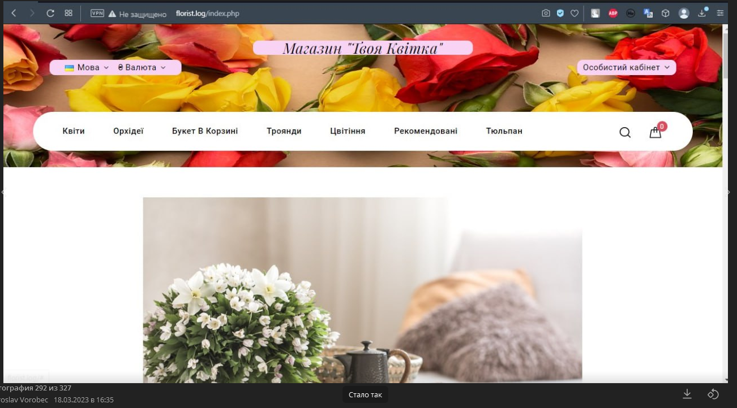

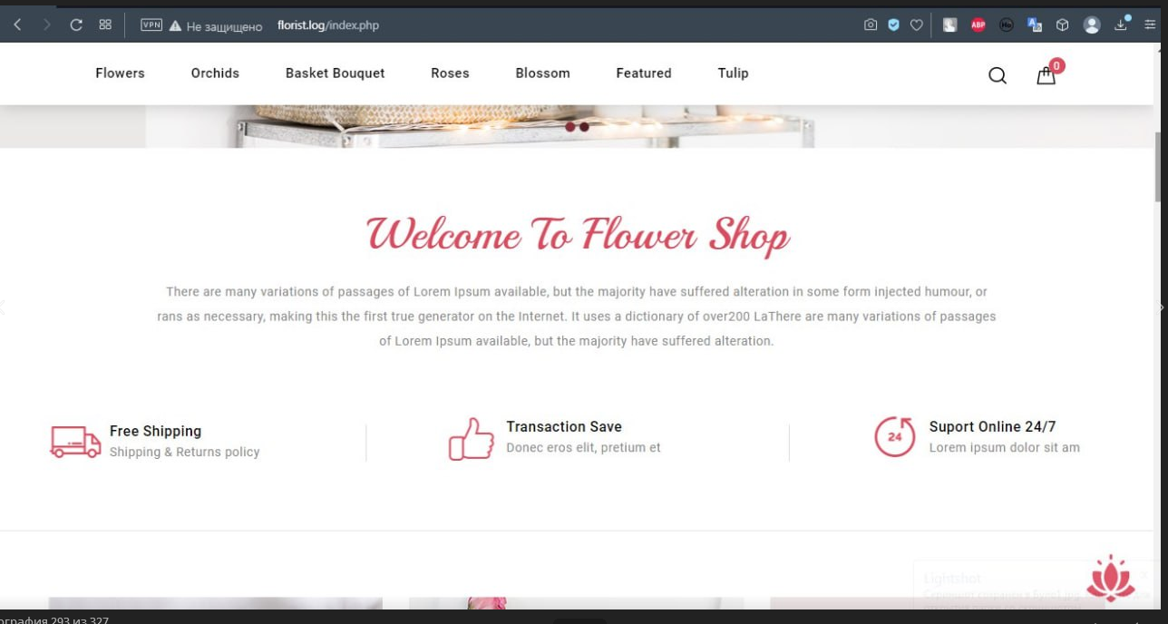
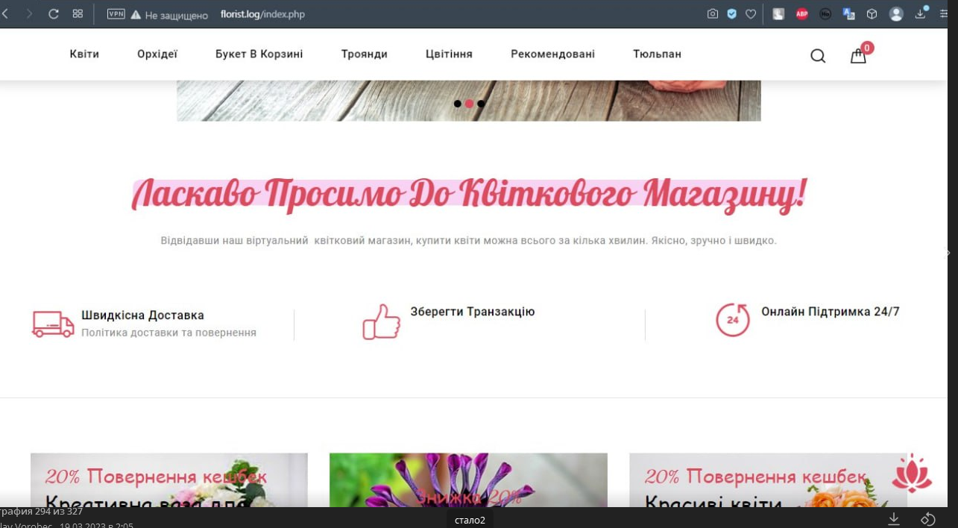

[coding] Курс по PHP 8

Урок 1.Установка Open Server
Урок 2.Основы синтаксиса PHP и первая программа
Урок 3.Комментарии в PHP
Урок 4.Переменные
Урок 5.Константы
Урок 6.Типы данных в PHP
Урок 7.Строки
Урок 8.Арифметически операторы
Урок 9.Оператор присваивания
Урок 10.Операторы сравнения
Урок 11.Логические операторы
Урок 12.Домашнее задание
Урок 13.Управляющие конструкции. IF-ELSE-ELSEIF
Урок 14.Тернарный оператор
Урок 15.Цикл while
Урок 16.Домашнее задание
Урок 17.Цикл for
Урок 18.Оператор switch
Урок 19.Операторы continue и break
Урок 20.Выражение match
Урок 21.Массивы
Урок 22.Цикл foreach
Урок 23.Домашнее задание
Урок 24.Пользовательские функции. Часть 1
Урок 25.Пользовательские функции. Часть 2
Урок 26.Домашнее задание
Урок 27.Подключение файлов в PHP
Урок 28.Альтернативный синтаксис управляющих структур
Урок 29.Функции для работы с массивами
Урок 30.Домашнее задание
Урок 31.Функции для работы со строками
Урок 32.Домашнее задание
Урок 33.Методы GET и POST
Урок 34.Домашнее задание
Урок 35.Загрузка файлов в PHP
Урок 36.Сессии в PHP
Урок 37.Сессии в PHP. Часть 2
Урок 38.Куки в PHP
Урок 39.Рекомендации оформления кода
Урок 40.Функции файловой системы
Урок 41.Основы работы с MySQL
Урок 42.Функции модуля MySQLi
Урок 43.PDO. Практика. Часть 1
Урок 44.PDO. Практика. Часть 2
Урок 45.PDO. Практика. Часть 3
Урок 46.PDO. Практика. Часть 4
а защищены.

[coding] Премиум. Курс по ООП PHP
Урок 1.Класс и объект
Урок 2.Свойства объекта
Урок 3.Методы объекта
Урок 4.Методы __construct и __destruct
Урок 5.Домашнее задание. Класс для работы с файлом
Урок 6.Константы класса. Статические свойства и методы
Урок 7.Наследование. Часть 1
Урок 8.Наследование. Часть 2
Урок 9.Модификаторы доступа
Урок 10.Абстрактные классы и интерфейсы
Урок 11.Интерфейсы и контроль типа
Урок 12.Автозагрузка и пространства имен
Урок 13.Composer и автозагрузка
Урок 14.Трейты
Урок 15.Позднее статическое связывание
Урок 16.Магические методы
Урок 17.Шаблоны проектирования

Часть 1. Написание собственного фреймворка
Урок 1.Введение
Урок 2.Структура фреймворка
Урок 3.Конфигурация фреймворка
Урок 4.Классы App и Registry фреймворка
Урок 5.Класс обработки ошибок
Урок 6.Класс Router. Часть 1
Урок 7.Класс Router. Часть 2
Урок 8.Класс Router. Часть 3
Урок 9.Класс Router. Часть 4
Урок 10.Класс Controller фреймворка
Урок 11.Класс View фреймворка
Урок 12.Передача данных в представление
Урок 13.Модель и работа с БД
Урок 14.Логи sql-запросов

Часть 2. Написание пользовательской части CMS интернет-магазина
Урок 1.Структура БД
Урок 2.Перенос шаблона
Урок 3.Вывод слайдера
Урок 4.Хиты на главной странице
Урок 5.Мультиязычность. Часть 1
Урок 6.Мультиязычность. Часть 2
Урок 7.Мультиязычность. Часть 3
Урок 8.Мультиязычность. Часть 4
Урок 9.Получение товаров по языку
Урок 10.Перевод строк шаблона и вида
Урок 11.Класс кэширования
Урок 12.Виджет меню категорий
Урок 13.Корзина. Часть 1
Урок 14.Корзина. Часть 2
Урок 15.Корзина. Часть 3
Урок 16.Корзина. Часть 4
Урок 17.Корзина. Часть 5
Урок 18.Корзина. Часть 6
Урок 19.Страница товара
Урок 20.Хлебные крошки
Урок 21.Страница 404
Урок 22.Страница категории. Часть 1
Урок 23.Страница категории. Часть 2
Урок 24.Страница категории. Часть 3
Урок 25.Страница категории. Часть 4
Урок 26.Поиск по товарам
Урок 27.Список избранного. Часть 1
Урок 28.Список избранного. Часть 2
Урок 29.Список избранного. Часть 3
Урок 30.Виджет меню страниц
Урок 31.Показ страниц
Урок 32.Загрузка данных в модель
--------------------------------------------------------------------------------------------------------------------------------
Урок 33.Валидация данных
Урок 34.Регистрация
Урок 35.Авторизация
Урок 36.Оформление заказа. Часть 1
Урок 37.Оформление заказа. Часть 2
Урок 38.Оформление заказа. Часть 3
Урок 39.Оформление заказа. Часть 4
Урок 40.Личный кабинет пользователя
Урок 41.Список заказов пользователя
Урок 42.Просмотр заказа
Урок 43.Список цифровых товаров пользователя
Урок 44.Скачивание цифрового товара
Урок 45.Редактирование учетных данных

Часть 3. Написание админки CMS интернет-магазина
Урок 1.Перенос шаблона AdminLTE. Часть 1
Урок 2.Перенос шаблона AdminLTE. Часть 2
Урок 3.Ограничение доступа к админке
Урок 4.Dashboard админки
Урок 5.Список категорий
Урок 6.Удаление категорий
Урок 7.Добавление категорий. Часть 1
Урок 8.Добавление категорий. Часть 2
Урок 9.Визуальный редактор CKEditor
Урок 10.Редактирование категории. Часть 1
Урок 11.Редактирование категории. Часть 2
Урок 12.Список товаров
Урок 13.Добавление товаров. Часть 1
Урок 14.Добавление товаров. Часть 2
Урок 15.Добавление товаров. Часть 3
Урок 16.Редактирование товара. Часть 1
Урок 17.Редактирование товара. Часть 2
Урок 18.Список цифровых товаров
Урок 19.Загрузка цифровых товаров
Урок 20.Удаление файлов цифровых товаров
Урок 21.Список заказов
Урок 22.Обработка заказов
Урок 23.Список пользователей
Урок 24.Профиль пользователя
Урок 25.Редактирование профиля пользователя
Урок 26.Добавление пользователя
Урок 27.Управление кэшем
Урок 28.Удаление страниц
Урок 29.Создание страниц
Урок 30.Редактирование страниц
Урок 31.Управление слайдером

It-brain

